MEĐURAZREDNO PRVENSTVO U FUTSALU ZA MLADIĆE I ODBOJCI ZA DJEVOJKE

GAREŠNICA 4.5.2018.

Na međurazrednom natjecanju održanom povodom otvorenih vrata škole 4.svibnja 2018. u školskoj sportskoj dvorani natjecalo se 8 razreda u futsalu za mladiće i 3 razreda u odbojci za djevojke.
I. KOLO FUTSAL
1. 3.G – 3.H 6 - 3
2. 1.G – 2.Kn 7 - 0
3. 2.H – 3.K 2 - 3
4. 1.S – 3.Kn 3 - 1

II. KOLO FUTSAL

1. 1.G – 3.G 4 - 3
2. 1.S – 3.K 1 - 7

FINALE

Utakmica za 3.mjesto: 3.G – 1.S 5 – 0
Utakmica za 1.mjesto 1.G – 3.K 0 – 2
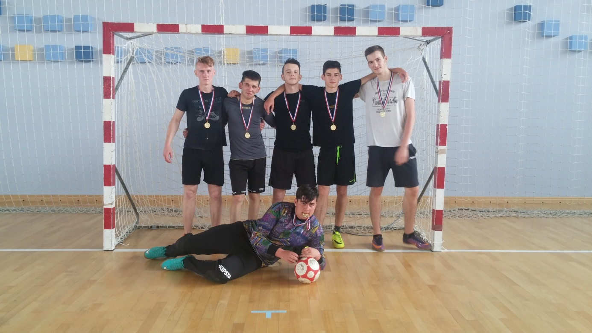
( EKIPA 3.K – 1.MJESTO – Hrup, Šetit, Jergović, Eškinja, Petrović, Žarković )
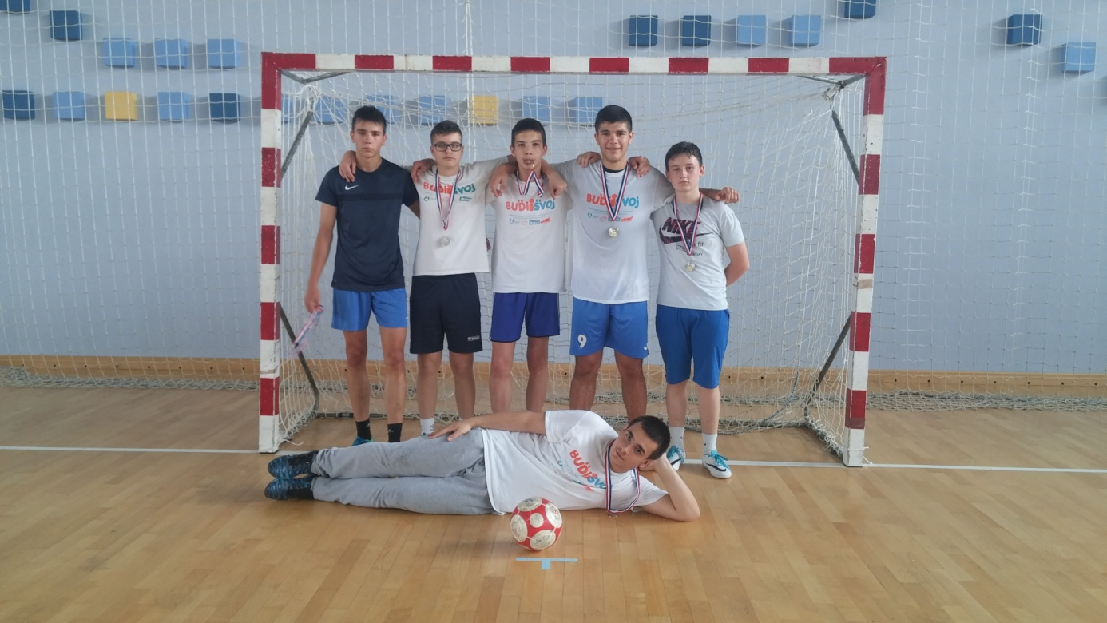
( EKIPA 1.G – 2.mjesto – Kovač, Ljevar, Kajzogaj, Bilandžić, Klubička, Magdić)

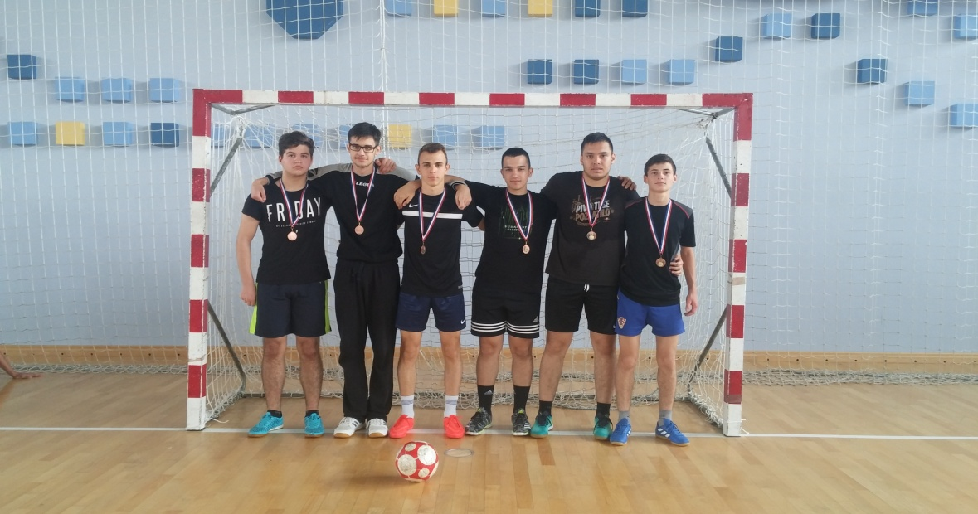

(EKIPA 3.G – 3.mjesto – Marenić, Šrajber, Bartulac, Ulovac, Havliček, Marenić)

ODBOJKA

4.G – 1.F 1.set 8:10
2.set 9:10
1.F – 3.H 1.set 10:6
2.set 10:8
3.H – 4.G 1.set 10:8
2.set 8:10
3.set 7:10

1.mjesto 1. F – R.Tadić, K.Hrup, E.Petrović, I.Grgić, I.Babić, A.Adžijević (1.P) i D.Vekić (1.G).
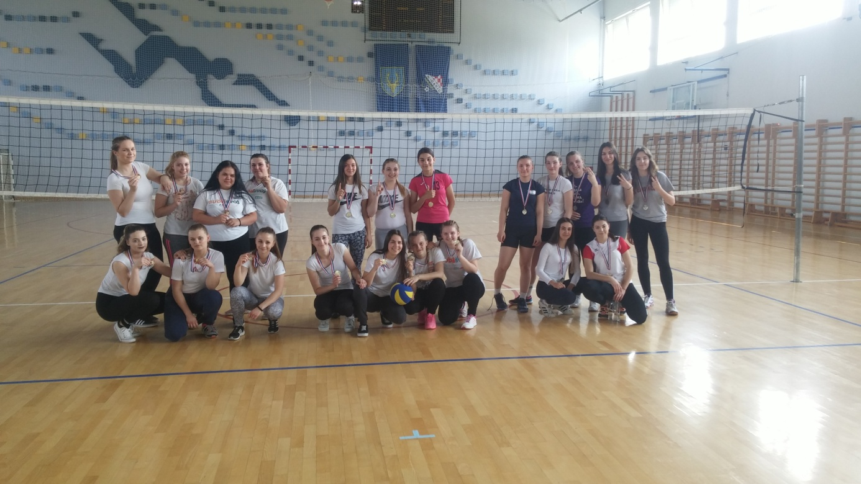
2.mjesto 4. G – Popović, Sabo, Posavac, Obrovac, Mihalić, Šukman, P.Santo (1.Gt)

3.mjesto 3. H – Žilajković, Kraševac, Tkalčević, Kozić, Hladik, Đurović, Šimunić

SUCI: Vedran Rijetković
Ivan Havliček
BILTEN NAPISALA: Đurđica Salaj Leniček, prof.

